DAFTAR PUSTAKA
Cahya, K., & Wibawa, S. (2019). Urgensi Keterbukaan Informasi dalam Pelayanan Publik sebagai Upaya Mewujudkan Tata Kelola Pemerintahan yang Baik. 2(2), 218–234.
Didik, dkk. (2010). IMPLEMENTASI KEBIJAKAN PELAYANAN ADMINISTRASI KEPENDUDUKAN TERPADU (Studi pada Dinas Kependudukan dan Catatan Sipil Kota Malang) Didik Fatkhur Rohman, Imam Hanafi, Minto Hadi. 1(5), 962–971.
Fauzi, A. R., Patadjenu, S., , Ratih Utami, & D., Slamet, R., & 1Kementerian. (2022). Peningkatan Layanan Kependudukan dan Catatan Sipil Yang Inklusif Melalui Optimalisasi Fasilitas Penyandang Disabilitas di Dinas Kependudukan dan Catatan Sipil Kota Tangerang Selatan. JISIPOL (Jurnal Ilmu Sosial Dan Ilmu Politik Raja Haji) STISIPOL Raja Haji Tanjungpinang, 4(1), 867–892.
Joni Dawud, D. (2019). Strategi Perwujudan Kota Bandung Sebagai Kota Ramah Penyandang Disabilitas: Sebuah Perspektif Aksesibilitas Pelayanan Publik. Jurnal Administrasi Negara, 25.
Mariska, D. (2017). Fungsi Pemerintah Dalam Memeberikan Pelayanan Administrasi Kependudukan Berdasarkan Prinsip Good Governance. RES PUBLICA, 1(3), 57–68.
Permana, E., Yulianti, D., & Meutia, I. F. (2022). Dimensi Aksesibilitas Bantuan Sosial Lansia dan Penyandang Disabilitas Melalui Pemutakhiran Data Kependudukan. Jurnal Birokrasi, Kebijakan Dan Pelayanan Publik, 4(1), 45–61.
Prasetia, I. (2021). Implementasi Pelayanan Publik Bagi Penyandang Disabilitas Dalam Pembuatan Kartu Tanda Penduduk Elektronik (KTP-el) Di Dinas Kependudukan dan Pencatatan Sipil Kabupaten Sukoharjo. Cakrawala Hukum Majalah Imliah Fakultas Hukum Universitas Wijaya Kusuma, 23(2), 34–45.
Sholeh, A. (2015). Islam dan Penyandang Disabilitas : Telaah Hak Aksesibilitas Penyandang Disabilitas dalam Sistem Pendidikan di Indonesia. Jurnal PALASTREN, 8(2), 293–320.
Zakiyah, U. dk. (2017). Pelayanan Inklusif Untuk Penyandang Disabilitas Studi Fasilitas dan Aksesibilitas Pariwisata Untuk Disabilitas di Kota Yogyakarta. May 2016, 84.
Dedi, A., & Soedarmo, U. R. (2020). Partisipasi Politik Pemilih Disabilitas di Kabupaten Ciamis Pada Pemilu Serentak Tahun 2019. Jurnal MODERAT, 6, 16.
Fauzan, & Dkk. (2021). Sejarah Pendidikan Anak Berkebutuhan Khusus (ABK) Menuju Inklusi. Jurnal Pendidikan Dan Ilmu Sosial, 3, 501.
Maftuhin, A. (2017). Mendefinisikan Kota Inklusif: Asal-Usul, Teori dan Indikator. Tata Loka, 19. https://doi.org/10.14710/tataloka.19.2.93-103
Purwaningsih, S., & Dkk. (2022). Naskah Kebijakan Pelayanan Kesehatan Inklusif Bagi Penyandang Disabilitas (I. Susanti (ed.); 3rd ed.). Badan Riset dan Inovasi Nasional (BRIN).
Sellang, K. (2016). ADMINISTRASI DAN PELAYANAN PUBLIK Antara Teori dan Aplikasinya. Penerbit Ombak (Anggota IKAPI).
Sholeh, A. (2015). Islam dan Penyandang Disabilitas : Telaah Hak Aksesibilitas Penyandang Disabilitas dalam Sistem Pendidikan di Indonesia. Jurnal PALASTREN, 8(2).
Surwanti, A., & Dkk. (2017). Partisipasi Penyandang Disabilitas Dalam Kebijakan Publik (A. Ma’ruf (ed.); 1st ed.). Majelis Pemberdayaan Masyarakat Pimpinan Pusat Muhammadiyah.
Zakiyah, U. dk. (2017). Pelayanan Inklusif Untuk Penyandang Disabilitas Studi Fasilitas dan Aksesibilitas Pariwisata Untuk Disabilitas di Kota Yogyakarta. 84.
Martin Iryayo dkk, Educational Partners Perception Towards Inclusive Education, (INKLUSI: Journal of Disability Studies, Vol. V, No.1, Januari-Juni 2018).
Moenir, H.AS, Manajemen Pelayanan Umum di Indonesia, Bumi Aksara. Jakarta.
Pasolong, Harbani. (2007). Teori Administrasi Publik. Bandung : Alfabeta.
Purwaningsih, S., & Dkk. (2022). Naskah Kebijakan Pelayanan Kesehatan Inklusif Bagi Penyandang Disabilitas (I. Susanti (ed.); 3rd ed.). Badan Riset dan Inovasi Nasional (BRIN).
Sinambela, Lijan Poltak. Reformasi Pelayanan Publik. Jakarta: PT. Bumi Aksara.
Sugiyono, Ilhamuddin, dan Arief Rahmawan, ‘Klasterisasi Mahasiswa Difabel Indonesia Berdasarkan Background Histories dan Studying Performance‟ (2014) 1 Indonesia Journal of Disability Studies 20, 21.
Sugiyono. (2019). Statistika untuk Penelitian. Bandung : CV Alfabeta.
Tim Icce Uin, Demokrasi, Hak Asasi Manusia Dan Masyarakat Madani, (Jakarta: Prenada Media, 2003), hlm. 199.

Perundang – Undangan
Undang – Undang Nomor 8 Tahun 2016 Tentang Penyandang Disabilitas.
Undang – Undang Nomor 19 Tahun 2011 tentang Pengesahan Covention On The Rights of Persons With Disabilities (Konvensi Mengenai Hak – Hak Penyandang Disabilitas.
Undang – Undang Nomor 13 Tahun 1998 tentang Kesejahteraan Lanjut Usia.

Lampiran Dokumentasi

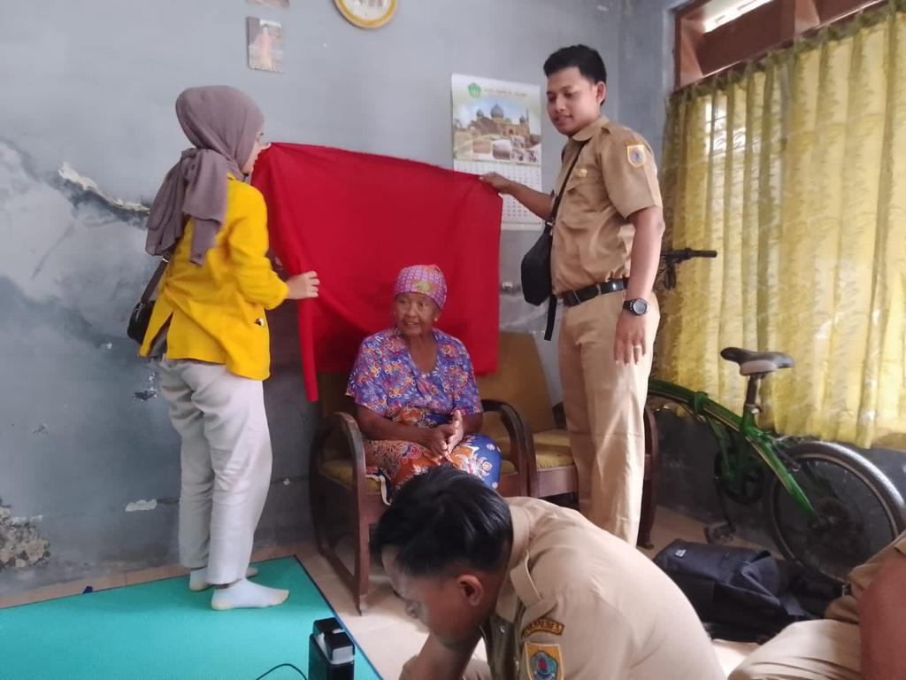
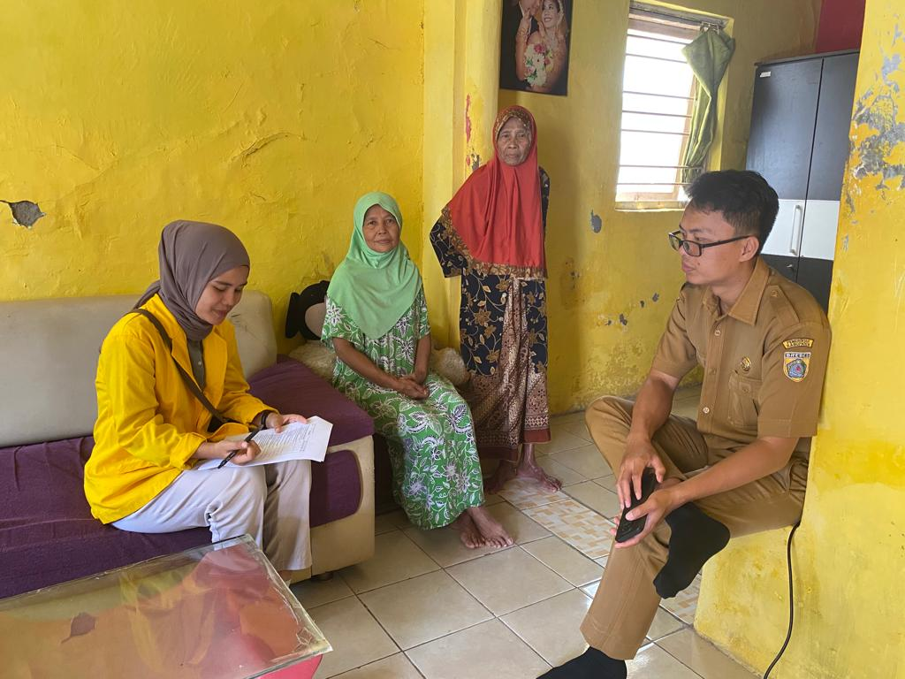

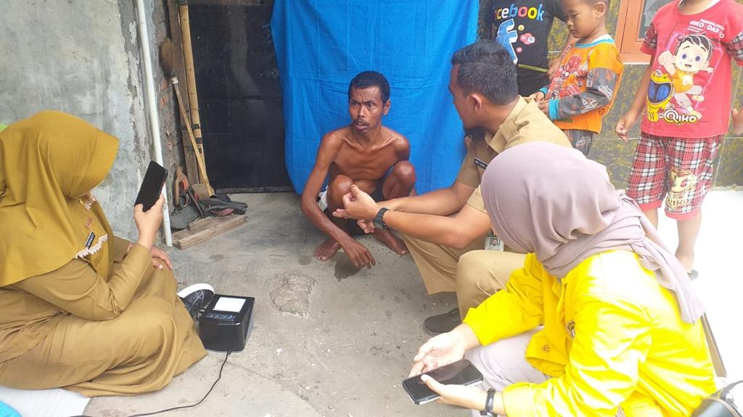
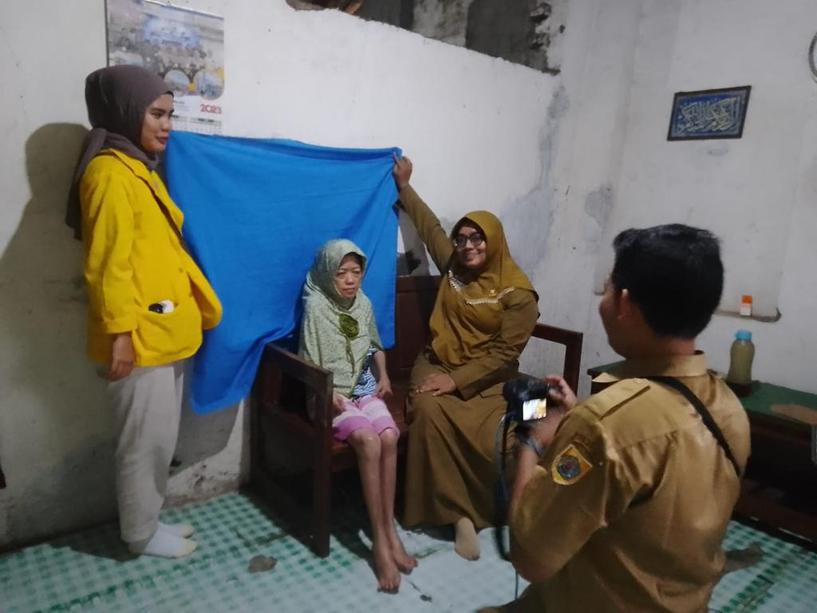

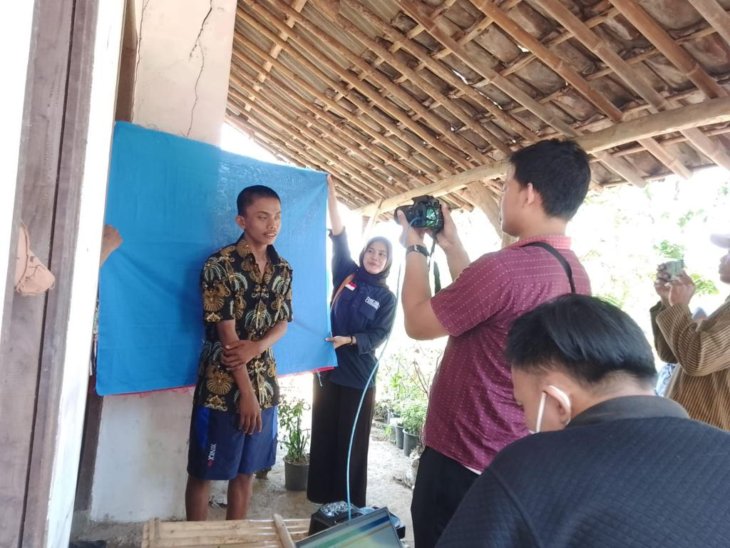
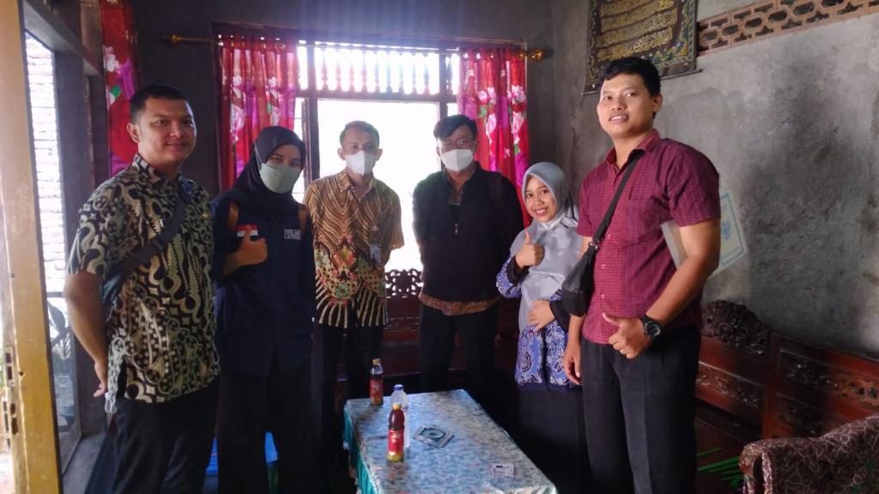
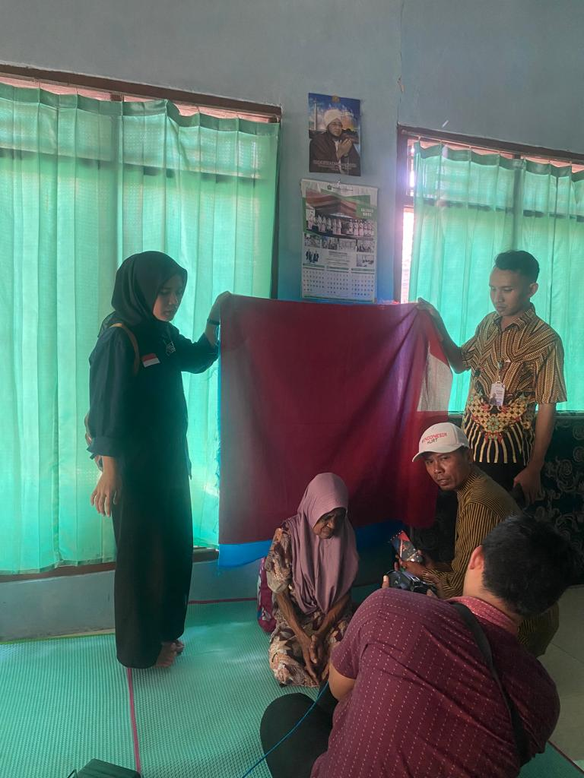
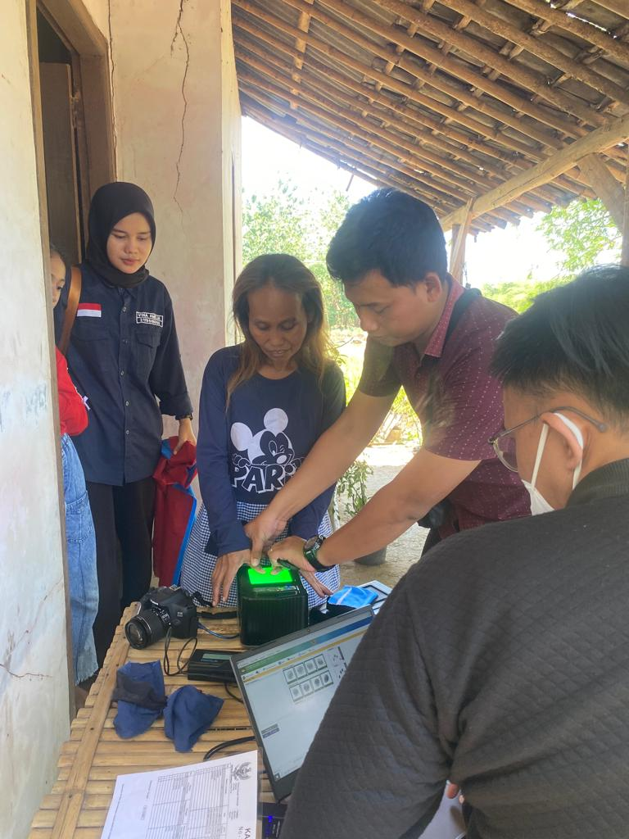

Lampiran Instrumen Angket
Angket Validasi Pelayanan Inklusif dalam Bidang Administrasi Kependudukan Bagi Masyarakat Disabilitas di Kabupaten Brebes
Identitas Responden:
No :
Nama :
Usia :
Jenis Kelamin : ( ) Pria
( ) Wanita
Pendidikan :

Petunjuk Pengisian:
Mohon Bapak/Ibu/Saudara/Saudari memberikan pendapat atas pernyataan berikut ini sesuai dengan jawaban Anda masing – masing dengan memberikan tanda ($√)$ pada pilihan Anda. Terimakasih.
Keterangan:
1 = Sangat Tidak Setuju (STS)
2 = Tidak Setuju (TS)
3 = Netral (N)
4 = Setuju (S)
5 = Sangat Setuju (SS)

Variabel X : Pelayanan Inklusif
No | Pernyataan | SS  (5) | S  (4) | N  (3) | TS  (2) | STS  (1)
1 | Akses menuju pelayanan di DINDUKCAPIL Kabupaten Brebes sangat mudah
2 | Ruang pelayanan sangat tertata, bersih, dan rapih
3 | Ruang pelayanan tidak tertata sehingga menimbulkan rasa ketidaknyamanan
4 | Petunjuk jalan yang ada di DINDUKCAPIL Kabupaten Brebes memberikan kemudahan pelayanan
5 | Tersedianya toilet khusus bagi disabilitas
6 | Tidak tersedianya toilet khusus bagi disabilitas
7 | Petugas sangat memperhatikan keamanan bagi disabilitas di DINDUKCAPIL Kabupaten Brebes
8 | Tersedianya ruang tunggu khusus bagi disabilitas
9 | Adanya guiding block untuk penyandang disabilitas
10 | Keselamatan disabilitas pada saat mendapatkan pelayanan merupakan tanggung jawab petugas DINDUKCAPIL Kabupaten Brebes
11 | Tersedianya sarana dan prasarana dalam pelayanan administrasi
12 | Tidak Tersedianya sarana dan prasarana dalam pelayanan administrasi
13 | Prosedur pelayanan administrasi bagi disabilitas berbelit – belit
14 | Prosedur pelayanan administrasi bagi disabilitas tidak berbelit - belit
15 | Tempat pelayanan di DINDUKCAPIL Kabupaten Brebes ramah disabilitas

Variabel Y : Pelayanan Prima
No | Pernyataan | SS  (5) | S  (4) | N  (3) | TS  (2) | STS  (1)
1 | Inovasi pelayanan publik yang dilakukan oleh DINDUKCAPIL Kabupaten Brebes memudahkan masyarakat disabilitas dalam mendapatkan pelayanan
2 | Petugas melayani masyarakat dengan baik serta memberikan informasi yang jelas dan mudah dimengerti
3 | Adanya “Pelayanan Prioritas” bagi disabilitas menjadikan pelayanan menjadi efektif dan efisien
4 | Perlunya membuat layanan konsultasi dan pengaduan
5 | Petugas melayani berdasarkan kesamaan hak
6 | Petugas melakukan komunikasi yang baik saat memberikan pelayanan
7 | Petugas tidak melakukan komunikasi yang baik saat memberikan pelayanan
8 | Perlunya disediakan alat bantu komunikasi bagi disabilitas
9 | Perlunya papan informasi/banner mengenai data masyarakat disabilitas yang sudah membuat dokumen kependudukan
10 | Perlunya evaluasi pada pelayanan yang telah dilakukan untuk pelayanan publik yang lebih baik
11 | Proses pelayanan administrasi bagi disabilitas dilakukan dengan baik
12 | Petugas sangat bertanggungjawab dalam memberikan pelayanan administrasi bagi disabilitas
13 | Petugas memberikan pelayanan administrasi secara adil bagi masyarakat disabilitas
14 | Petugas memberikan pelayanan administrasi secara tidak adil bagi masyarakat disabilitas
15 | Kebijakan kesamaan hak untuk memperoleh pelayanan yang dilakukan DINDUKCAPIL Kabupaten Brebes sudah diterapkan bagi masyarakat disabilitas

